Задания на период 23.03.20-27.03.20 Преподаватель Шаповалова Л.О. shapovalova-1977@list.ru

- Тема занятия: Характеристика градуированной формы. Технология выполнения стрижек градуированной формы
Конспект в рабочую тетрадь: Электронный учебник Глава 10 пункт 10.3

Практическое занятие 21
Тема 3.3. Женская стрижка
Тема занятия: Составление ИТК базовых стрижек градуированной формы
Цель: Закрепить знания по теме: «Технология выполнения стрижки градуированной формы». Дать описание этапам выполнения стрижки. Выявить возможные дефекты при стрижке волос данным методом и способы устранить их. Составить ИТК выполнения стрижки
Содержание занятия:
- Изучить теоретический материал.
- Выявить возможные дефекты при стрижке волос данным методом и способы устранить их, заполнить таблицу 1
Таблица 1
№ этапа | Описание этапа. | Схема данного этапа | Необходимые инструменты | Возможный дефект на данном этапе. | Причина дефекта. | Способ устранения дефекта.

- Составить ИТК выполнения стрижки
Инструкционно-технологическая карта
№  п/п | Методические указания | Эскизы
1. | Подготовительные работы:  -подготовить рабочее место;  -инструменты и приспособления;  - парикмахерское бельё;  - материалы для выполнения работы. | 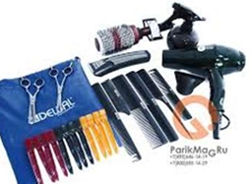  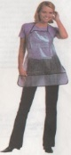
2. | Силуэт –  Структура –  Распределение –  Проекция –  КП –  Проборы –  Положение головы – | 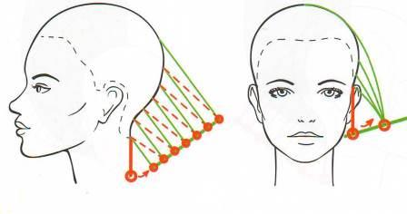  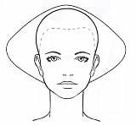  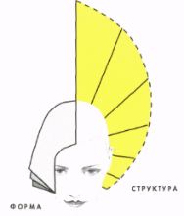
3.
4.
Теоретический материал
Градуированная стрижка - при этой форме длина волос увеличивается к теменной зоне. При естественном падении пряди волос не достигают длины нижних прядей, а «накладываются» на них.

Для многих причесок градуированная стрижка является основой для моделирования. Степень градуировки волос зависит от угла подъема пряди относительно головы и постановки пальцев при срезе. Угол подъема прядей может меняться от 0 до 90°. Градуировку можно выполнять, выделяя пряди горизонтальными, диагональными или вертикальными проборами. Для получения ровной линии перехода от одного участка стрижки до другого необходимо, чтобы угол подъема и линия среза не изменялись в продолжение всей стрижки.
Вывод:

Домашнее задание: Составить ИТК салонной стрижки градуированной формы

- Тема занятия: Характеристика и технология выполнения комбинированных стрижек

Практическое занятие 22
Тема 3.3. Женская стрижка
Тема занятия: Составление ИТК базовых стрижек комбинированной формы
Цель: Закрепить знания по теме: «Технология выполнения стрижки градуированной формы». Дать описание этапам выполнения стрижки. Выявить возможные дефекты при стрижке волос данным методом и способы устранить их. Составить ИТК выполнения стрижки
Содержание занятия:
- Изучить теоретический материал.
- Выявить возможные дефекты при стрижке волос данным методом и способы устранить их, заполнить таблицу 1
Таблица 1
№ этапа | Описание этапа. | Схема данного этапа | Необходимые инструменты | Возможный дефект на данном этапе. | Причина дефекта. | Способ устранения дефекта.

- Составить ИТК выполнения стрижки
Инструкционно-технологическая карта
№  п/п | Методические указания | Эскизы
1. | Подготовительные работы:  -подготовить рабочее место;  -инструменты и приспособления;  - парикмахерское бельё;  - материалы для выполнения работы.
2. | Силуэт –  Структура –  Распределение –  Проекция –  КП –  Проборы –  Положение головы –
3.
4.
Теоретический материал
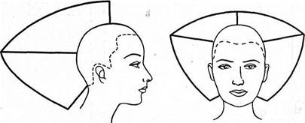 | 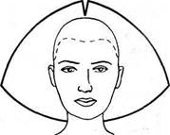  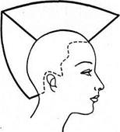
Сочетание прогрессивной и градуированной форм стрижки
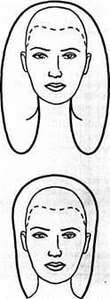
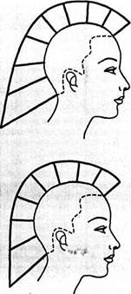
Сочетание равномерной и градуированной форм стрижки | Сочетание равномерной и прогрессивной форм стрижки
Вывод:
Домашнее задание: Составить ИТК салонной стрижки комбинированной формы

- Тема занятия: Стрижка волос бритвой
Практическое занятие 23
Тема: Составление ИТК пластических стрижек
Цель: Закрепить знания по теме: «Технология выполнения стрижки пластических стрижек». Дать описание этапам выполнения стрижки. Выявить возможные дефекты при стрижке волос данным методом и способы устранить их. Составить ИТК выполнения стрижки
Содержание занятия:
- Изучить теоретический материал.
- Выявить возможные дефекты при стрижке волос данным методом и способы устранить их, заполнить таблицу 1
Таблица 1
№ этапа | Описание этапа. | Схема данного этапа | Необходимые инструменты | Возможный дефект на данном этапе. | Причина дефекта. | Способ устранения дефекта.

- Составить ИТК выполнения стрижки
Инструкционно-технологическая карта
№ п/п | Методические указания | Эскизы
1. | Подготовительные работы:  -подготовить рабочее место;  -инструменты и приспособления;  - парикмахерское бельё;  - материалы для выполнения работы.
2. | Силуэт –  Структура –  Распределение –  Проекция –  КП –  Проборы –  Положение головы –
3.
4.
Теоретический материал
Пластическая стрижка позволяет лучше, чем простая стрижка, скрывать естественные дефекты головы.
Стрижку бритвой выполняют таким образом, чтобы бритва скользила по всей поверхности волос данного участка головы. Нажатие рукой на бритву (для того, чтобы срезать волос) делают тогда, когда бритва доходит до концов волос. Длина волос должна быть от 1 до 2 см на затылке и 4–6 см – на теменной части головы.
Характерными чертами современной модельной стрижки бритвой являются:
– срез волос на висках прямой (на уровне разреза глаз);
– волосы на затылке подрезаны как можно ниже (1–2 см от воротничка рубашки) и плавней;
– на лбу волосы должны быть красиво закруглены;
– волосы на темени должны быть совершенно ровными.
Перед тем как начать стрижку, волосы хорошо промывают, желательно шампунем, причесывают со всех сторон и анализируют форму головы для того, чтобы при выполнении стрижки скрыть возможные ее дефекты.
Работу начинают с разделения волос. Волосы темени отделяют двумя параллельными проборами, соединенными третьим. Стрижку волос делают бритвой и расческой. Волосы расчесывают вниз, затем начинают их стричь сверху вниз, отступив от бокового пробора на 2 см. Далее волосы с боков зачесывают назад и стригут в этом же направлении. Таким же образом стригут волосы и на левой стороне головы.
На затылочной части волосы сначала расчесывают вниз и стригут по их направлению, начиная от поперечного пробора перекрестным способом.
При стрижке перекрестным способом волосы на затылке расчесывают попеременно вправо и влево, выполняя стрижку по направлению волос.
Закончив стрижку волос на боковых сторонах и затылочной части головы, начинают стричь волосы темени, лежащие ближе к затылку. При этом волосы разделяют поперечными проборами на участки шириной не более 2 см.
Начинают стрижку с волос, лежащих ближе к затылку. Каждый участок стригут вначале в направлении к затылку, а после этого проверяют стрижку перекрестным способом. При стрижке нужно учитывать, что на макушке волосы должны быть немного длиннее, чем на остальных участках головы.
Волосы темени при расчесывании их вправо и влево должны доходить до височной части головы. При этом должна создаваться плавная линия перехода волос на нет от теменной части к боковой.
На этом стрижку заканчивают бритвой и переходят к доработке волос ножницами. Выравнивание концов волос делают двумя способами: стрижкой волос «над пальцами» в верхней теменной части головы и стрижкой над расческой на остальных частях.
Волосы на затылочной части, а также на шее следует стричь ножницами так, чтобы не было видно впадины на затылке и волосы переходили очень плавно на нет и заканчивались тушевкой на 1–2 см выше воротничка рубашки.
Для выполнения окантовки волос за ушными раковинами одной рукой придерживают ухо, а другой – выполняют окантовку волос, как можно ближе к нему. После этого подрезают волосы на висках (прямо) на уровне глаз. Чтобы получить чистую окантовочную линию, волосы на висках и за ушными раковинами снимают бритвой, не заходя за линию окантовки ножницами.
Особенностью пластической стрижки является то, что после нее можно делать любую укладку волос: строго наверх, с правым или левым проборами и т. д.

Вывод:

Домашнее задание: Составить ИТК салонной стрижки

- Тема занятия: Современная мода в женских прическах

Конспект в рабочую тетрадь: Электронный учебник Глава 12 пункт 12.1

- Тема занятия: Общие сведения об укладке волос. Способы укладки волос.
- Тема занятия: Элементы прически. Средства для укладки волос.

Конспект в рабочую тетрадь: Электронный учебник Глава 7

